Smerter

Sensoriske nerver

Smertevej

”Farves”
Smerter
Visualisering
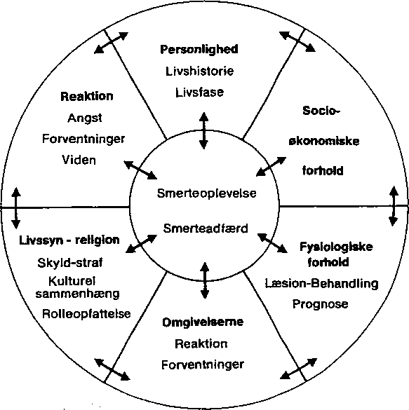 Fysisk Påvirkning
Tryk
Termisk

Snit
Kemisk
Stik

Udvidelse

<0

>45

